МКОУ «ООШ№2 ст. Кардоникской»

Что такое коррупция?
Как решить проблему?

Классный час.
7 класс.

Подготовила:
учитель биологии и химии
Абайханова А.А-А.

2021г.

Что такое коррупция? Как решить проблему?

Цель: формирование антикоррупционного мировоззрения и активной
социальной позиции учащихся Задачи: формировать чувство гражданственности и ответственного отношения ко всему происходящему в стране и мире; воспитывать политические и морально нравственные идеалы; дать общее представление о коррупции и ее проявлениях в различных сферах общественной жизни.
Ход мероприятия:
Учитель: Дорогие ребята, тема сегодняшнего классного часа – что такое коррупция? Как решить проблему?
Мы живем с вами в очень сложное время, время экономических реформ и
кризисов, время преобразований. Согласно политэкономическим
исследованиям, коррупция является крупнейшим препятствием к
экономическому росту и развитию, способный поставить под угрозу любые
преобразования
Вопрос: Ответьте, пожалуйста, на вопрос: «Что такое Коррупция?»
- В Толковом словаре русского языка Ожегова С. И. дается такое
определение: "Коррупция — это моральное разложение должностных лиц и
политиков, выраженное в незаконном обогащении, взяточничестве, хищении
и срастании с мафиозными структурами".
- В энциклопедическом словаре написано: « Коррупция (от лат.
corruptio-подкуп), процесс, связанный с прямым использованием
должностным лицом прав, связанных с его должностью, в целях личного
обогащения (подкуп чиновников и общественно - политических деятелей,
дача взяток и т. д.)
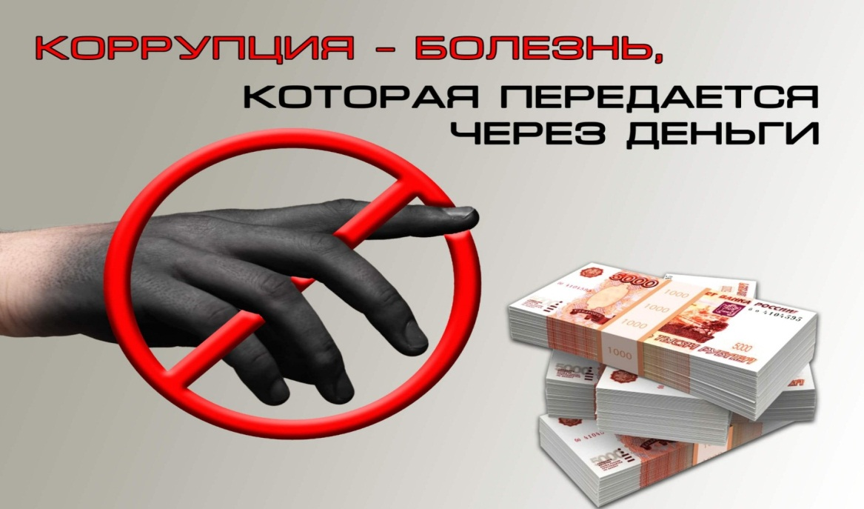

Учитель: Ребята, коррупция имеет свою историю. Употребление термина
«коррупция» применительно к политике приписывается еще Аристотелю. В
римском праве этим термином обозначалась деятельность нескольких лиц,
направленная на нарушение нормального хода судебного процесса или
управления обществом.
Исторические корни коррупции, вероятно, восходят к обычаю делать
подарки, чтобы добиться расположения. Дорогой подарок выделял человека
среди других просителей и способствовал тому, чтобы его просьба была
выполнена. Поэтому в первобытных обществах плата жрецу или вождю была
нормой.
Российские источники упоминают мздоимство еще в XIII в.
В качестве терминов для обозначения проявлений коррупции
использовались слова «мздоимство» и «лихоимство». Под «мздоимством»
подразумевалось принятие должностным лицом взятки за совершение
действия, входящего в круг его обязанностей, под «лихоимством» —
получение взятки за совершение служебного проступка или преступления в
сфере служебной деятельности.
Власти в разное время применяли различные наказания для виновных: от
легкого штрафа или снятия с должностей до вечной ссылки с вырыванием
ноздрей и отнятием «всего имения» или смертной казни путем повешения
или даже четвертования. Но все равно к началу ХХ в. взятки и прочие
проявления коррупции по-прежнему процветали.
Вопрос: Как вы думаете, почему же коррупция и взяточничество до сих пор
«живут»?
Учитель: Ребята, коррупция и взяточничество «живы», потому
что в России взяточничество сплелось и срослось со всем строем и укладом
политической жизни. Низшие слои чиновничества не имели возможности
быть одариваемыми сверху, поэтому прибегали к вымогательству по
отношению к подчиненным. Создавалась ситуация, когда на эти
преступления власть смотрела сквозь пальцы в обмен на политическое
угодничество.
Советская власть с первых месяцев своего существования начинает борьбу с
коррупционными проявлениями, подвергая виновных суровым наказаниям
вплоть до смертной казни. Постперестроечные власти существенно смягчили
наказание за взятки. В 1991 г. на территории СССР смертная казнь за
получение взятки была отменена. Однако проведение экономических и
политических реформ, имевших следствием рост корыстных преступлений,
включая взятки, потребовало принятия дополнительных мер. Уже в 90-е годы
был принят ряд документов, касавшихся борьбы с коррупцией, но
применение обозначенных в них мер никак не изменило ситуацию.
Вопрос: Ребята, о каких видах коррупции вы слышали?
Учитель: Есть различные виды коррупции.
Виды коррупции.
Кто злоупотребляет служебным положением
Государственная (коррупция госчиновников)
Коммерческая (коррупция менеджеров фирм)
Политическая (коррупция политических деятелей)
Кто выступает инициатором коррупционных отношений
Запрашивание (вымогательство) взяток по инициативе руководящего лица.
Подкуп по инициативе просителя
Кто является взяткодателем
Индивидуальная взятка (со стороны гражданина)
Предпринимательская взятка (со стороны легальной фирмы)
Криминальный подкуп (со стороны криминальных предпринимателей –
например, наркомафии)
Цели коррупции с точки зрения взяткодателя
Ускоряющая взятка (чтобы получивший взятку быстрее делал то, что должен
по долгу службы)
Тормозящая взятка (чтобы получивший взятку нарушил свои служебные
обязанности)
Взятка «за доброе отношение» (чтобы получивший взятку не делал
надуманных придирок к взяткодателю)
Степень централизации коррупционных отношений
1.Децентрализованная коррупция (каждый взяткодатель действует по
собственной инициативе)
2.Централизованная коррупция «снизу вверх» (взятки, регулярно собираемые
нижестоящими чиновниками, делятся между ними и более вышестоящими)
3.Централизованная коррупция «сверху вниз» (взятки, регулярно собираемые
высшими чиновниками, частично передаются их подчиненным)
Уровень распространения коррупционных отношений
Низовая коррупция (в низшем и в среднем эшелонах власти)
Верхушечная коррупция (у высших чиновников и политиков)
Международная коррупция (в сфере мирохозяйственных отношений)
Степень регулярности коррупционных связей
Эпизодическая коррупция
Систематическая (институциональная) коррупция
Клептократия (коррупция как неотъемлемый компонент властных
отношений)
Учитель: Взяточничество - это одна из составляющих коррупции.
Взяточничество - получение должностным лицом любым путем и в любой
форме материальных ценностей или предоставление ему материальных благ
за совершение (или не совершение) в интересах взяткодателя действий,
входящих в компетенцию данного должностного лица.
Уголовное законодательство устанавливает ответственность за получение и
дачу взятки, посредничество по взяточничеству.
Вопрос: Чем отличается взятка от подарка?
Взятка дается за услугу с использованием служебного положения.
Подарок дарится от чистого сердца, не прося ничего взамен.
Подарок может быть завуалирован под взятку.
Вопрос: Как вы считаете, каковы причины коррупции?
Ребята рассуждают, ответы записываются на доске:
-жадность;
-аморальность российских чиновников и бизнесменов;
-несовершенство законов;
-низкий уровень правовой культуры и законопослушания;
-низкая зарплата;
Учитель: Как можно бороться с коррупцией и ее причинами? Есть ли пути
ее искоренения?
Ребята дискутируют, а ответы записываются.
Вместе приходим к выводу, что способы борьбы с коррупцией вытекают из
ее причин. Это:
-не давать и не брать взяток;
-ужесточить наказания за коррупцию;
-усовершенствовать законы;
-уменьшить количество чиновников;
-повысить зарплату;
-повысить эффективность работы правоохранительных органов в деле
борьбы с коррупцией;
-открытость в СМИ;
-воспитание нетерпимости к коррупции в обществе и уважения к закону;
Вывод: Коррупция - это отрицательное явление в обществе. Она разрушает
экономику, нравственность общества, способствует падению доверия к
государственным органам. Ребята, от нас с вами зависит — в каком
государстве мы будет жить: честном или коррумпированном?
Все честные и передовые люди своего времени боролись и борются с этим
злом.
Учитель: Ребята, есть «Памятка гражданам о взятке», давайте познакомимся
с этим документом и еще раз повторим то, о чем сегодня говорили.
ПАМЯТКА ГРАЖДАНИНУ
«ВЗЯТОК НЕ даю!»
ЧТО ТАКОЕ ВЗЯТКА?
Согласно определению, сформулированному в словаре С. И. Ожегова, взятка
это – деньги или материальные ценности, даваемые должностному лицу как
подкуп или оплата караемых законом действий.
Уголовный кодекс Российской Федерации предусматривает два вида
преступлений, связанных с взяткой: получение взятки (статья 290 УК РФ);
дача взятки (статья 291 УК РФ).
Получение взятки – совершается группой лиц или сопровождается
вымогательством, которое заключается в получении должностным лицом
преимуществ и выгод за законные или незаконные действия (бездействие).
Дача взятки – преступление, направленное на склонение должностного лица
к совершению законных или незаконных действий (бездействия), либо
предоставлению, получению каких-либо преимуществ в пользу дающего, в
том числе за общее покровительство или попустительство по службе. Взятки
можно условно разделить на явные и завуалированные.
ВЗЯТКОЙ МОГУТ БЫТЬ:
Предметы – деньги, в том числе валюта, банковские чеки и ценные бумаги,
изделия из драгоценных металлов и камней, автомашины, продукты питания,
видеотехника, бытовые приборы и другие товары, квартиры,
дачи, загородные дома, гаражи, земельные участки и другая недвижимость.
Услуги и выгоды – лечение, ремонтные и строительные работы, санаторные и туристические путевки, поездки за границу, оплата развлечений и других
расходов безвозмездно или по заниженной стоимости.
Завуалированная форма взятки – банковская ссуда в долг или под видом
погашения несуществующего долга, банковский кредит под заниженный
процент, оплата товаров, купленных по заниженной цене, покупка товаров по
завышенной цене, заключение фиктивных трудовых договоров с выплатой
зарплаты взяточнику, его родственникам, друзьям, «случайный» выигрыш в
казино, прощение долга, уменьшение арендной платы и т. д.
ВЗЯТКА ЧЕРЕЗ ПОСРЕДНИКА
Взятка нередко дается и берется через посредников — подчиненных
сотрудников, индивидуальных предпринимателей, работников
посреднических фирм, которые рассматриваются УК РФ как пособники
преступления.
Гражданин, давший взятку, может быть освобожден от ответственности,
если:
установлен факт вымогательства;
гражданин добровольно сообщил в правоохранительные органы о содеянном.
Не может быть признано добровольным заявление о даче взятки, если
правоохранительным органам стало известно об этом из других
источников.
Заведомо ложный донос о вымогательстве взятки рассматривается
Уголовным кодексом Российской Федерации как преступление и
наказывается лишением свободы на срок до шести лет (статья 306 УК РФ).
НАКАЗАНИЕ ЗА ВЗЯТКУ В СООТВЕТСТВИИ С УГОЛОВНЫМ КОДЕКСОМ
Получение взятки рассматривается Уголовным Кодексом Российской
Федерации, как более общественно опасное деяние, нежели дача взятки.
Ответственность за получение взятки предусмотрена статьей 290 Уголовного
Кодекса Российской Федерации, за дачу взятки – статьей 291.
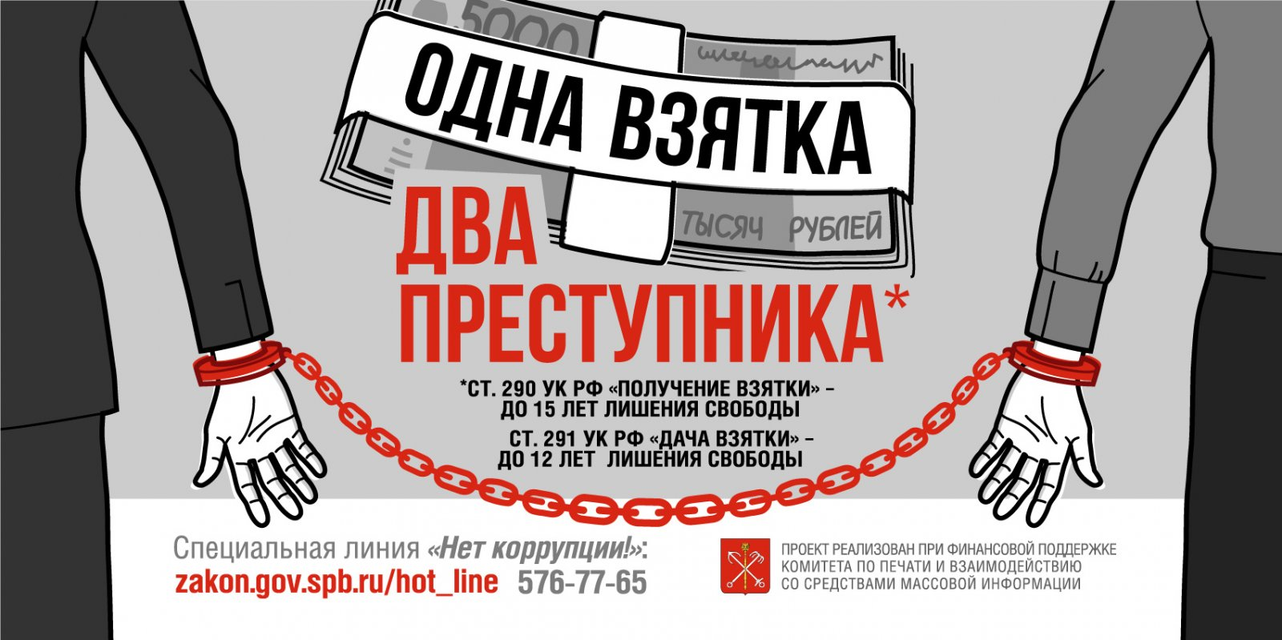
НЕКОТОРЫЕ ПРИЗНАКИ ВЫМОГАТЕЛЬСТВА ВЗЯТКИ СО СТОРОНЫ
ДОЛЖНОСТНОГО ЛИЦА
Разговор о возможной взятке носит иносказательный характер, речь
должностного лица состоит из односложных предложений, не содержащих
открытых заявлений о том, что решить вопрос он может только в случае
передачи ему денег или оказания какой-либо услуги;
в ходе беседы должностное лицо, заявляя об отказе решить тот или иной
вопрос, жестами или мимикой дает понять, что готов обсудить возможности
решения данного вопроса в другой обстановке;
сумма или характер взятки не озвучиваются, вместе с тем соответствующие
цифры могут быть написаны на листке бумаги, набраны на калькуляторе и
продемонстрированы потенциальному взяткодателю;
должностное лицо может неожиданно прервать беседу и оставить посетителя
одного в кабинете, оставив при этом открытый ящик стола, папку с
материалами или портфель;
вымогатель взятки может переадресовать продолжение контакта другому
человеку, напрямую не связанному с решением вопроса.
ВАШИ ДЕЙСТВИЯ В СЛУЧАЕ ВЫМОГАТЕЛЬСТВА ИЛИ ПРОВОКАЦИИ
ВЗЯТКИ
Вести себя необходимо осторожно, вежливо, без заискивания, не допуская
опрометчивых высказываний, которые могли бы вымогателем трактоваться
либо как готовность, либо как категорический отказ дать взятку;
выслушать и точно запомнить поставленные условия (размер сумм,
наименование товаров и услуг, способы передачи взятки и т. п.);
постараться перенести вопрос о времени и месте передачи взятки до
следующей беседы или, если это, возможно, предложить хорошо знакомое
Вам место для следующей встречи;
поинтересоваться у собеседника о гарантиях решения вопроса в случае дачи
взятки;
не берите инициативу в разговоре на себя, позвольте потенциальному
взяткополучателю «выговориться», сообщить Вам как можно больше
информации.
ЧТО НЕОБХОДИМО ПРЕДПРИНЯТЬ СРАЗУ ПОСЛЕ СВЕРШИВШЕГОСЯ
ФАКТА ВЫМОГАТЕЛЬСТВА ВЗЯТКИ
Гражданин имеет право обратиться с устным сообщением или письменным
заявлением о даче взятки в правоохранительные органы - внутренних дел,
прокуратуры, службы безопасности и др.
В письменном заявлении гражданин должен указать:
кто из должностных лиц (фамилия, имя, отчество, должность, учреждение)
вымогал взятку;
какова сумма и характер вымогаемой взятки;
за какие конкретно действия (или бездействие) у Вас вымогают взятку;
в какое время, в каком месте и каким образом должна произойти
непосредственная передача взятки.
В дальнейшем действовать в соответствии с указаниями правоохранительного органа.
В случаях предложения взятки со стороны сотрудников органов внутренних
дел, безопасности и других правоохранительных органов, Вы можете
обращаться непосредственно в подразделения собственной безопасности
этих органов, которые занимаются вопросами пресечения преступлений,
совершаемых их сотрудниками.
ЭТО ВАЖНО ЗНАТЬ!
Письменные заявления о преступлениях принимаются в правоохранительных
органах независимо от места и времени совершения преступления
круглосуточно.
В дежурной части органа внутренних дел, приемной органов прокуратуры,
Федеральной службы безопасности Вас обязаны выслушать и принять
сообщение, при этом Вам следует поинтересоваться фамилией, должностью
и рабочим телефоном сотрудника, принявшего сообщение.
Вы имеете право получить копию своего заявления с отметкой о регистрации
его в правоохранительном органе или талон-уведомление, в котором
указываются сведения о сотруднике, принявшем сообщение, его подпись,
регистрационный номер, наименование, адрес и телефон
правоохранительного органа, дата приема сообщения.
В правоохранительном органе полученное от Вас сообщение (заявление)
должно быть незамедлительно зарегистрировано и доложено вышестоящему
руководителю для осуществления процессуальных действий.
Вы имеете право:
выяснить в правоохранительном органе, кому поручено заниматься
исполнением Вашего заявления;
записаться на прием к руководителю соответствующего подразделения для
получения более полной информации по вопросам, затрагивающим Ваши
права и законные интересы.
В случае отказа принять от Вас сообщение (заявление) о вымогательстве
взятки Вы имеете право обжаловать эти незаконные действия в
вышестоящих инстанциях (районных, областных, республиканских,
федеральных), а также подать жалобу на неправомерные действия
сотрудников правоохранительных органов в Генеральную прокуратуру
Российской Федерации, осуществляющую прокурорский надзор за
деятельностью правоохранительных органов и силовых структур .
С этой памяткой вы можете познакомить и своих родителей.
Учитель: Наш классный час подошел к концу. Помните, что при любых
обстоятельствах нужно оставаться Человеком, быть честным и добрым,
нетерпимым ко злу и насилию, к коррупции.

